**Познавательно-исследовательский проект**

«Дорожная грамота»

**Автор проекта:**

**Воспитатель: Михиденко Н.К.**

2022 год.

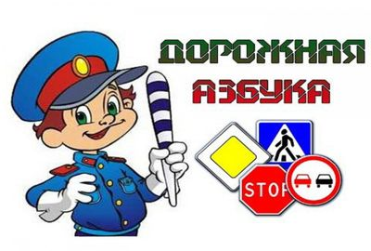

**Актуальность проекта:**

     Перед обществом встаёт вопрос: «Как сделать так, чтобы улицы и дороги стали безопасными для наших детей?» Только нашими усилиями, используя знания, терпение, можно научить детей навыкам безопасного общения со сложным миром дорог. Поэтому важным стал поиск новых интересных форм работы с детьми и родителями.

**Новизна проекта:** в радикальном преобразовании форм, методов и приемов, используемых в работе по формированию у дошкольников ПДД.

**Вид проекта:** краткосрочный.

**Сроки реализации проекта:** сентябрь 2022года.

Участники проекта: дети и родители, воспитатели, музыкальный руководитель.

**Предполагаемый результат:**

1.Понимание важности знаний правил дорожного движения.

2. Формирование поведения детей на дороге.

**Предмет изучения:**

Процесс формирования основ культуры безопасности по ПДД в воспитательно-образовательной деятельности у детей старшего дошкольного возраста.

**Проблема:**

Проблема соблюдения правил дорожного движения приобрела особую остроту и многоплановость в связи с большим приростом числа автомобилей и других транспортных средств на дорогах нашей страны и очень слабым привитием культуры безопасности и дисциплины участников дорожного движения.

В совершенствовании и закреплении знаний особая роль отводится организации игровой деятельности детей, в которой формируется пространственная ориентация дошкольников и их умение применять эти знания на практике.

**Цель проекта** – формирование и развитие у детей необходимых навыков безопасного поведения на дорогах.

**Задачи проекта:**

*Образовательные:*

* познакомить детей с правилами дорожного движения, строением улицы, дорожными знаками;
* сформировать представления о назначении светофора и его сигналах;
* научить детей предвидеть опасное событие, уметь, по возможности, его избегать, а при необходимости действовать.

*Развивающие:*

* развивать осторожность, внимательность, самостоятельность, ответственность и осмотрительность на дороге;
* стимулировать познавательную активность, способствовать развитию коммуникативных навыков.

*Речевые:*

* способствовать развитию речи детей, пополнению активного и пассивного словаря детей в процессе работы над проектом;
* развивать связную речь.

*Воспитательные:*

* воспитывать навыки личной безопасности и чувство самосохранения.

**Гипотеза исследования:**

Положительная эффективность у детей старшего дошкольного возраста по формированию навыков безопасного поведения на улице может быть достигнута, если в разных видах деятельности (самостоятельной, совместной, непосредственно образовательной) будет включена информация по безопасности движения, о правилах дорожного движения, о возможных ситуациях на дороге и вариантах избегания подобных ситуаций.

**Ожидаемые результаты:**

* обеспечение условий для организации деятельности МДОУ по охране и безопасности жизни ребенка;
* упрочение совместного сотрудничества МДОУ и ГИБДД по профилактике детского дорожно-транспортного травматизма;
* разработка краткосрочного плана работы с детьми средней группы и их родителями в рамках ознакомления ребенка с правилами дорожного движения;
* формирование у детей правильного понимания значимости правил дорожного движения, своего места как участника дорожного движения, развитие необходимых для этого навыков и умений.

**Методы исследования:**

1. Непосредственно-образовательную деятельность:

2. Художественное творчество.

3. Ситуационно-имитационное моделирование.

4. Чтение художественной литературы.

5. Целевые прогулки и экскурсии по улицам города.

7. Опытно-экспериментальная и поисковая деятельность.

8. Игровая деятельность: дидактические, сюжетно-ролевые, подвижные игры.

9. Проведение викторины по теме проекта.

10. Разбор ситуаций, применение полученных теоретических знаний на практике.

11. Тематические погружения по теме проекта.

12. Работа с родителями.

13. Использование аудио- и видеоматериалов по проблеме ПДД.

**Этапы проекта "Дорожная грамота"**

**1 этап (постановка проблемы):**

* постановить проблему перед детьми «Для чего необходимо знать правила дорожного движения?»;
* определить продукт проекта:

а) создание макета города;

б) знание правил дорожного движения;

в) проведение игрового тренинга по теме проекта.

**2 этап (обсуждение проблемы, принятие задач):**

* довести до детей важность данной проблемы: «Незнание правил дорожного движения может привести к беде!»;
* подобрать художественную литературу, аудио- и видеоматериалы подготовить наглядный иллюстрированный материал по теме проекта;
* составить перспективный план работы по проекту;
* изучить методическую литературу: Авдеева Н.Н., Стеркина Р.Б., Князева О.Л. «Основы безопасности детей дошкольного возраста»; Белая К.Ю. «Как обеспечить безопасность дошкольников»; Добряков В.А. «Три сигнала светофора»; Кирьянов В.Н. «Профилактика детского дорожно-транспортного травматизма»; Коган М.С. «Правила дорожные знать каждому положено»; Рубляк В.Э. «Правила дорожного движения»; Смушкевич Е.С., Якупов А.Я. «мы по улице идем»; Степанкова Э.Я. «Дошкольникам - о правилах дорожного движения» и другие;
* провести с детьми беседы по теме: «Внимание, дорожные знаки!», «Как вести себя на улице и в транспорте?», «Какие правила дорожного движения вы знаете?», «Кто управляет дорогой?»;
* пополнить предметно-развивающую среду;
* провести с родителями анкетирование, тестирование.

**3 этап (работа над проектом):**

* организовать работу по решению задач проекта через:

1. Непосредственно-образовательную деятельность:

* «Знаки дорожные помни всегда»;
* «О работе ГИБДД»;
* «Осторожно, дорога!»;
* «Правила для пассажиров»;
* «Транспорт на улицах города».

2. Художественное творчество:

* рисование: «Опасные ситуации на дороге», «Придумай новый дорожный знак», «Улицы города»;
* лепка: «Веселый светофор», «Постовой»;
* аппликация: «Дорожный знак», «Шумный перекресток».

3. Ситуационно-имитационное моделирование.

4. Чтение художественной литературы:

Бедарев О. «Азбука безопасности», Веревка В. «Учимся переходить дорогу», Волкова С. «Про правила дорожного движения», Домоховский А. «Чудесный островок», Житков Б. «Светофор», Иришин В. «Прогулка по городу», Клименко В. «Происшествия с игрушками», Кожевников В. «Светофор», Кончаловская Н. «Самокат», Мигунова И. «Друг светофор», Михалков С. «Дядя Степа», «Моя улица», «Три чудесных цвета», «Скверная история»; Обойщиков К. «Светофорик», Тарутин О. «Для чего нам светофор», Хурманек Д. « Перекресток» и другие.

5. Целевые прогулки и экскурсии по улицам города, наблюдения за действиями пешеходов в условиях улицы; разбор каждой ситуации.

6. Рассматривание иллюстраций, картинок.

7. Просмотр обучающих мультфильмов по теме ПДД: «Смешарики: Азбука безопасности», «Уроки тетушки Совы. Мультфильмы про ПДД для детей» и т.д.

8. Опытно-экспериментальная и поисковая деятельность.

9. Дидактические игры: «Будь внимательным», «Виды перекрестков», «Доскажи словечко», «Наша улица», «Поставь дорожный знак», «Правильно разложи», «Светофор», «Угадай-ка», «Узнай по описанию», «Это я, это я, это все мои друзья!».

9. Подвижные игры: «Дорожные знаки и автомобили», «Пешеходы и автомобили», «Светофор» и другие.

10. Сюжетно-ролевые игры: «Поездка на автобусе», «Путешествие по городу».

11. Отгадывание загадок.

12. Проведение с детьми викторины «Пешеход на улице».

13. Разбор ситуаций: «Как правильно перейти через дорогу?», «Какие знаки помогают пешеходу в пути?», «Чего не должно быть?», «Что нужно знать, если находишься на улице один?».

14. Тематические погружения по теме проекта – встречи с инспекторами ДПС, наблюдение за нерегулируемыми перекрестками, экскурсия к пешеходному переходу.

15. Проведение с родителями:

* консультации: «Как научить ребенка соблюдать правила дорожного движения».
* практикума «Игры обучающие детей ПДД»
* размещение информации в родительском уголке: «Памятка по правилам дорожного движения», «Это нужно знать».
* организация дискуссии «Легко ли научить ребенка правильно вести себя на дороге?»
* конкурса: «Машины специального назначения», «Ребенок на улице города».

16. Проведение акции «Дети – водителям» - распространение рисунков-листовок о правилах дорожного движения среди водителей детского сада, родителей, знакомых.

**4 этап (презентация):**

* провести игровой тренинг «Кто лучше всех знает правила дорожного движения»;
* представить продукт проекта – макет улицы города.

**Полученные результаты**

1. Условия для организации деятельности МДОУ по охране и безопасности жизни ребенка были оценены положительно и педагогическим коллективом, и инспекторами ГИБДД, и родителями;
2. Разработанный краткосрочный план работы с детьми старшей группы и их родителями в рамках ознакомления ребенка с правилами дорожного движения успешно выполнен, поставленные цели достигнуты, поставлена новая цель педагогического проекта;
3. По итогам педагогической диагностики в конце проведения проекта у большинства детей появилось и продолжило формироваться правильное понимание значимости правил дорожного движения для их жизни и здоровья. С детьми, показавшими средние результаты освоения материала, намечены индивидуальные маршруты развития по теме проекта, проведены рекомендательные беседы с родителями.
4. В ходе проведения проекта выдвинутая ранее гипотеза относительно динамики эффективности формирования навыков и умений поведения на улице у детей среднего возраста полностью подтвердилась. Именно благодаря освещению информации о ПДД с разных сторон и включению этой информации в различные виды деятельности детей была достигнута прямо пропорциональная положительная динамика после проведения проекта.
5. Особое значение, исходя из особенностей возраста детей, для проекта имела игровая деятельность, где с помощью моделирования, распределения ролей, делегирования определенных полномочий детям были закреплены теоретические знания о правилах безопасного поведения на дороге, в транспорте, в пути.

**Список использованной литературы и источников**

**Методическая литература:**

1. Авдеева Н.Н., Стеркина Р.Б., Князева О.Л. «Основы безопасности детей дошкольного возраста»;

2. Белая К.Ю. «Как обеспечить безопасность дошкольников»;

3. Добряков В.А. «Три сигнала светофора»;

4. Кирьянов В.Н. «Профилактика детского дорожно-транспортного травматизма»;

5. Коган М.С. «Правила дорожные знать каждому положено»;

6. Рубляк В.Э. «Правила дорожного движения»;

7. Смушкевич Е.С., Якупов А.Я. «мы по улице идем»;

8. Степанкова Э.Я. «Дошкольникам - о правилах дорожного движения».

**Художественная литература:**

9. Бедарев О. «Азбука безопасности»;

10. Веревка В. «Учимся переходить дорогу»;

11. Волкова С. «Про правила дорожного движения»;

12. Домоховский А. «Чудесный островок»;

13. Житков Б. «Светофор»;

14. Иришин В. «Прогулка по городу»;

15. Клименко В. «Происшествия с игрушками»;

16. Кожевников В. «Светофор»;

17. Кончаловская Н. «Самокат»;

18. Мигунова И. «Друг светофор»;

19. Михалков С. «Дядя Степа»;

20. Михалков С.«Моя улица»;

21. Михалков С. «Три чудесных цвета»;

22. Михалков С.«Скверная история»;

23. Обойщиков К. «Светофорик»;

24. Тарутин О. «Для чего нам светофор»;

25. Хурманек Д. « Перекресток».

**Интернет-ресурсы:**

26. Смешарики. Азбука безопасности.

27. Уроки тетушки Совы. Азбука безопасности на дороге

**Пешеходам – тротуар**  
  
Для машины, знают все,  
Есть дороги, есть шоссе.  
Помнит также мал и стар,  
Пешеходам – ТРОТУАР.  
  
Я иду по тротуару,  
Я гуляю не спеша.  
И прогулка не опасна,  
И погода хороша.  
*(Наталья Мигунова)*  
  
**Учимся переходить дорогу**  
  
Чтоб аварий избегать.   
Надо строго соблюдать   
Правила движения   
И нормы поведения.   
Вы запомните, друзья.   
На дороге нам нельзя   
Бегать, прыгать и скакать   
И с мячом в футбол играть.   
И не думайте напрасно.   
Что здесь вовсе не опасно.   
Изучайте понемногу, как переходить дорогу.  
*(Виктор Верёвка)*  
  
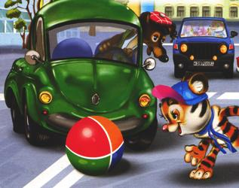  
  
**Светофор**

Только вышел я за двор –  
И увидел светофор.   
Загорелся красный свет –  
Нам вперёд дороги нет.   
Я стою и жду, когда же   
Можно мне идти, но даже   
Жёлтый свет, на удивленье.   
Не даёт мне разрешенья.   
Говорит мне:  
- Стой и жди!   
На зелёный свет - иди!   
Свет зелёный ярко светит –  
Проходите смело, дети!  
*(Виктор Верёвка)*  
  
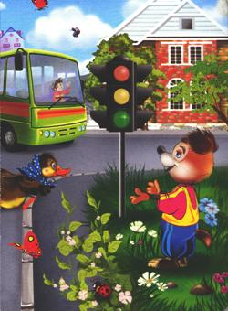  
  
**Осторожно на дороге!  
Три главных цвета**  
  
Я запомнил с детских пор,   
Что сказал мне светофор:  
  
«Если КРАСНЫЙ свет горит,   
СТОЙ на месте, путь закрыт»   
Я стою, спокойно жду.   
Я на красный не пойду.  
  
«А когда горит красивый,   
Яркий ЖЁЛТЫЙ огонёк.   
Означает он «ВНИМАНЬЕ!»   
Приготовься в путь, дружок.  
  
Поморгаю жёлтым глазом   
И включу ЗЕЛЁНЫЙ свет.   
Это значит «ПУТЬ свободен,   
Никакой преграды нет».  
*(Наталья Мигунова)*  
  
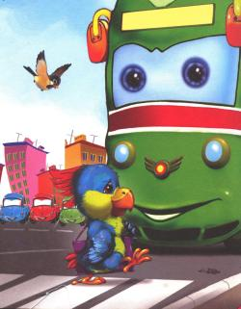  
  
**Пешеходный переход**  
  
Если видишь, что немного   
Разрисована дорога   
Полосами в белый цвет.   
Словно крашеный паркет.   
Значит, нас всегда здесь ждёт   
Пешеходный переход.   
И теперь все дружно, вместе.   
Переходим в этом месте.   
Стой, машина, подожди.   
Пешеходов пропусти!  
*(Виктор Верёвка)*  
  
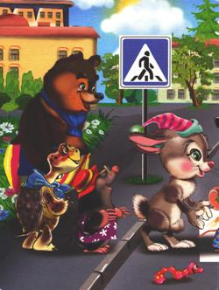  
  
**Подземный переход**  
  
Где стоит большой завод.   
Есть подземный переход.   
Знаю я, что только тут   
Люди по нему идут.   
Я под землю опускаюсь.   
Не волнуюсь, не пугаюсь.  
Не сигналят нам машины,   
Красочно горят [витрины](https://pandia.ru/text/category/vitrina/).  
И огромный рыжий кот I   
Песню радостно поёт!  
Мне теперь предельно ясно   
Проходить здесь не опасно!  
*(Виктор Верёвка)*  
  
**Правила движения должен знать каждый**  
  
Если рядом «ЗЕБРЫ» нет,   
Есть ПОДЗЕМНЫЙ ПЕРЕХОД.   
По ступенькам вниз спускайся   
Да иди себе вперёд.  
  
Не страшны тогда машины,   
Ни «Тойоты» и ни «Форд».   
Если рядом «ЗЕБРЫ» нету –  
Есть ПОДЗЕМНЫЙ ПЕРЕХОД.  
*(Наталья Мигунова)*  
  
**Запомнить нужно знаки   
дорожного движения**  
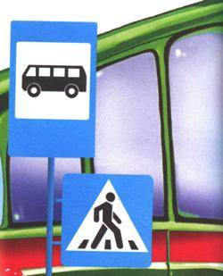  
Малыш, запомни знаки  
Дорожного движения,  
Тогда гулять ты будешь  
Всегда без осложнения:  
  
Черный автобус   
На белом квадрате,  
Он означает-  
Здесь ОСТАНОВКА.  
В таком же квадрате  
Знак «Р» ты увидишь,  
Знают водители,  
Это – ПАРКОВКА.  
  
Как тельняшка у матросов,  
На дороге ряд полосок.  
Знает каждый пешеход,  
Там, где «ЗЕБРА» - переход!  
*(Наталья Мигунова)*  
  
**Ездить на**[**велосипеде**](https://pandia.ru/text/category/velosiped/)**нужно осторожно**  
  
Могут взрослые и дети   
Ездить на велосипеде.   
Только детки-то не знают,   
Где опасности бывают.  
  
Внуку Зайке добрый дед   
Подарил велосипед.   
Но забыл предупредить   
Повнимательнее быть:  
  
Что на красный свет дорогу   
Никогда не проезжать.   
Не пытаться и машины   
По дороге обгонять...  
  
Хорошо ещё, водитель   
Быстро сам затормозил.   
А иначе много горя   
Всем бы Зайка причинил.  
*(Наталья Мигунова)*  
  
**С рельсами шутить нельзя**  
  
Прыг да скок, прыг да скок-  
Скачет зайчик ловко:   
«Есть и храбрость у меня,   
Смелость и сноровка.  
  
Если только захочу,   
Я по рельсам поскачу!»  
  
Он смеялся да скакал.   
Вдруг споткнулся и упал!   
«Ой, как больно, помогите,   
Зайку бедного спасите!»  
  
Нос опух, разбито ушко.   
Лечат заиньку в больнице.   
Кто на рельсах не играет –  
С тем несчастье не случится!  
*(Наталья Мигунова)*  
  
**Если на автобус не успел**  
  
Ми шутка утром поздно встал.   
Часы сказали: «Ты проспал!»,   
А нужно ехать на вокзал –  
На море он собрался.  
  
Он к остановке прибежал,   
Конечно, тоже опоздал.   
Уже автобус отъезжал –  
Медведь один остался.  
  
Но чтобы к поезду успеть,   
Решил рискнуть тогда медведь   
Да изо всех медвежьих сил   
Он по дороге припустил.  
  
Рычат машины и гудят:   
«Уйдите с трассы!» - говорят. –  
Чем за автобусом бежать,   
Вам безопасней подождать».  
*(Наталья Мигунова)*  
  
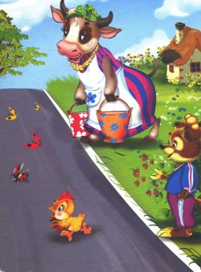

**Дорога без разметки**  
  
Я в деревню этим летом   
Ездил на машине с дедом.   
На дороге здесь порой   
Нет разметки никакой.   
Ну и как тогда нам быть?   
Как её переходить?   
Если нет машин, то можно.   
Только очень осторожно:   
Влево-вправо посмотреть.   
Не бежать и не лететь!   
И без лишней суеты   
Перейдёшь дорогу ты!  
*(Виктор Верёвка)*  
  
**Необычный дирижёр**  
  
По дороге мчат машины,   
Мчат, сигналы подают.   
И шуршат тугие шины,   
Словно песенку поют.  
  
Мчит оркестр, большой и сложный,   
Шум колёс, моторов хор...   
Управляет им дорожный   
Необычный дирижёр.  
  
Он стоит на перекрёстке,   
Словно вышел на подмостки.  
*(Светлана Пшеничных)*

## Про правила дорожного движения. Торопыжка на улице (стих)

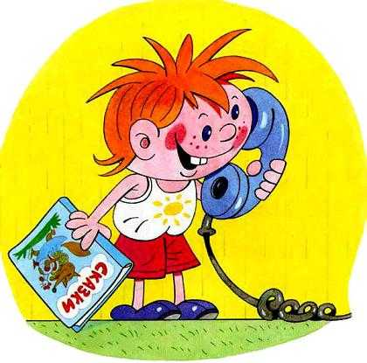

Перед вами - Торопыжка, сорванец и шалунишка!  
Он весёлый, озорной, непоседливый, смешной.  
Всем хорош, но вот беда - он торопится всегда!  
Сидел дома Торопыжка и смотрел картинки в книжке.

Тут вдруг Машенька звонит, Торопыжке говорит:  
"У меня сегодня праздник, мне исполнилось шесть лет.  
Приглашаю тебя в гости к нам на праздничный обед!  
Мама торт мне испекла, я друзей всех позвала.  
Торопыжка, приходи, не забудь - начало в три!"

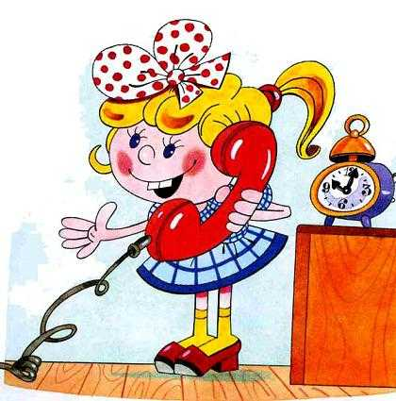

Нарядился Торопыжка, надел новые штанишки.  
И на день рожденья к Маше он отправился скорей,  
Чтобы Машеньку поздравить самым первым из друзей!  
Вот на улицу вприпрыжку выбегает Торопыжка.  
По асфальту шуршат шины - едут разные машины.

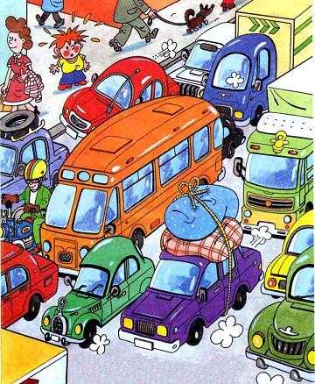

Есть машины легковые, по размерам небольшие.  
Очень быстро они мчатся, даже птице не угнаться!  
А вот это - грузовик. Он могуч, силён, как бык.  
У него огромный кузов. Кузов - для различных грузов!

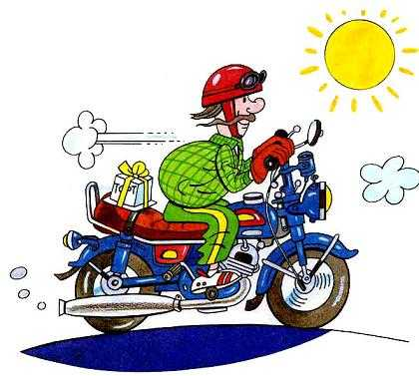

Это что, велосипед? Нет дверей, кабины нет! Лихо мчится, тарахтит, вдоль по улице летит,  
Быстрей всех машин несётся, мотоциклом он зовётся.  
Сидит, как всадник на коне, водитель на его спине!

На колёсах едет дом. Люди могут ездить в нём.  
По бокам - большие окна, сверху - крыша, чтоб не мокнуть,  
Дом автобусом зовут, у него есть свой маршрут.

Вот троллейбус, он с усами. Едет он под проводами.  
Если ус вдруг соскользнёт, то троллейбус вмиг замрёт!  
Дзинь-дзинь-дзинь! Что за звон? По рельсам катится вагон. Внутри креслица стоят, люди в креслицах сидят.  
Такой вагон, запоминай, называется трамвай.

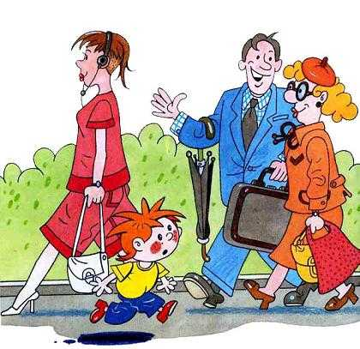

Растерялся Торопыжка: как по улице пройти?  
Пешеходы и машины у мальчишки на пути.  
Он торопится, спешит и вдоль улицы бежит.  
А вокруг него народ по своим делам идёт.

Тротуар - для пешеходов, здесь машинам нету хода!  
Чуть повыше, чем дорога, пешеходные пути,  
Чтобы все по тротуару без забот могли идти,  
Чтоб машины не въезжали, пешеходов не пугали!

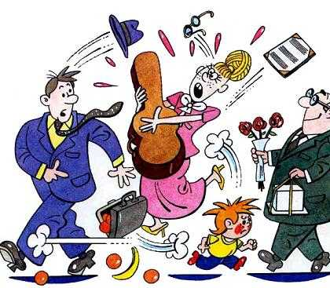

И скорей по тротуару Торопыжка побежал,  
По пути всех пешеходов задевал он и толкал!  
Почему он всех толкает, всех локтями задевает?

Торопыжке говорят: "Перейди-ка в правый ряд!  
Другим людям дай пройти, не мешайся на пути!"

Извинился Торопыжка, в правый ряд он перешёл.  
И теперь идти мальчишке стало очень хорошо:  
Он теперь со всеми вместе в одну сторону шагает,  
Никого из пешеходов Торопыжка не толкает!

Там где движутся машины, люди не должны ходить,  
Потому что очень просто под машину угодить.  
На улице такое место проезжей частью называется,  
И по проезжей части людям ходить строжайше запрещается!

Видишь белую полоску? Что она обозначает?  
Она полосы движенья друг от друга отделяет.  
Для машин есть правил много - знать их нужно на дороге!  
Но есть правило одно, очень важное оно:  
Все водители должны держаться правой стороны!

Возле края тротуара Торопыжка наш стоит,  
На высокий дом красивый через улицу глядит.  
Там цветочный магазин, на всей улице - один!  
Очень хочет Торопыжка Машеньке цветы купить,  
Чтоб потом, на дне рожденья, всех приятно удивить!

Как пройти через дорогу Торопыжке в магазин?  
Очень, очень, очень много на его пути машин!  
Может, стоит расспросить, где и как переходить?  
Торопыжка не такой! Он на всё махнул рукой,  
И через дорогу прямо к магазину побежал...

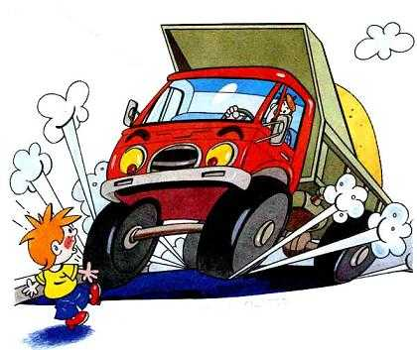

В это время на дороге появился самосвал!  
Шофёр мальчика увидел, самосвал остановил,  
А не то бы Торопыжка под колёса угодил.  
Торопыжка испугался, Торопыжка растерялся.  
Говорит ему шофёр: Паренёк, ты больно скор!  
Без оглядки ты бежишь - под машину угодишь!  
Вот послушай, объясню я, как тебе себя вести,  
Чтоб ты мог дорогу эту безопасно перейти!  
Есть подземный переход - Он тебя переведёт.  
Видишь - знак вон там висит? Этот знак всем говорит:  
"Чтоб в беду не угодить нужно здесь переходить!"  
Под землёю, это ясно, идти людям безопасно.  
Но дорожку под землёю не везде можно построить!

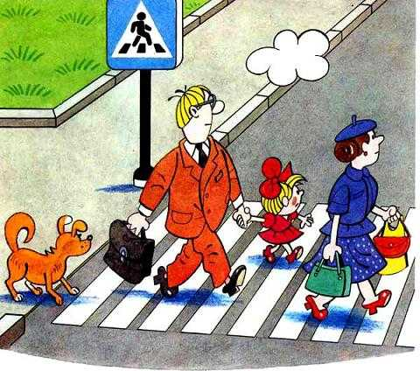

Вот обычный переход. По нему идёт народ.  
Здесь специальная разметка, "Зеброю" зовётся метко!  
Белые полоски тут через улицу ведут!  
Знак "Пешеходный переход", где на "зебре" пешеход,  
Ты на улице найди и под ним переходи!

Не дослушал Торопыжка, сразу к зебре он спешит,  
Чтобы перейти дорогу... - Стой! - шофёр ему кричит.  
- Ты куда так побежал? Я не всё тебе сказал:  
К зебре подошёл - и жди, не спеши вперёд идти:  
Ты налево погляди, если нет машин - иди.  
Полдороги перейди - и немного подожди.  
Вправо смотришь - нет машин, всё, шагай в свой магазин!  
По дороге не несись, ты вначале оглядись,  
Не спеша иди вперёд, как нормальный пешеход! Если будешь ты бежать, то беды недолго ждать:  
Вдруг споткнёшься, упадёшь, под машину попадёшь!  
А машина быстро мчится, вмиг ей не остановиться!.

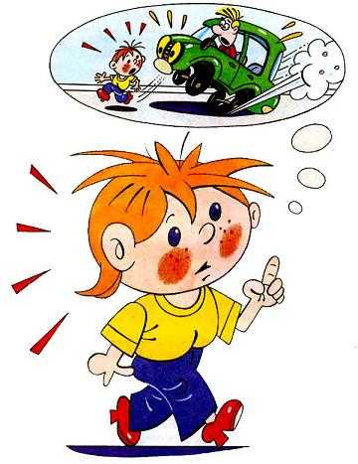

С добрым дядею шофёром Торопыжка попрощался,  
И скорее снова к зебре он вдоль улицы помчался.  
Как шофёр его учил, Торопыжка поступил:  
Не бежит через дорогу, возле зебры он стоит  
И налево и направо вдоль всей улицы глядит.  
Слева нет машин - вперёд Торопыжка наш идёт.  
Полдороги позади, Полдороги впереди.  
Торопыжка вправо смотрит, Продолжает переход.  
Появляется машина и не замедляет ход!  
Что же делать Торопыжке? Постоять? Назад идти?  
Как с машиной разминуться и дорогу перейти?

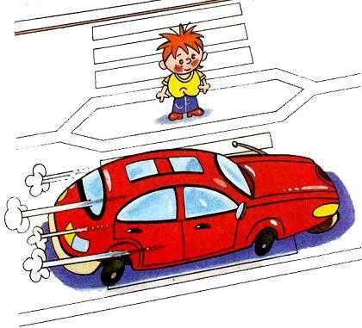

Вдруг он видит: на асфальте островочек нарисован.  
Для спасенья пешеходов островочек этот создан.  
К островочку поскорее Торопыжка подбежал,  
Пока путь освободится, он спокойно подождал.  
Вот, закончив переход, к магазину он идёт.

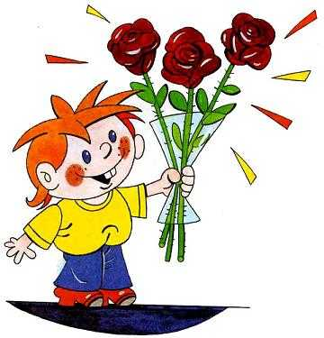

Здесь цветов красивых много - и мимоза-недотрога,  
И фиалки, и тюльпаны, и чего тут только нет!  
Торопыжка выбрал Маше замечательный букет!

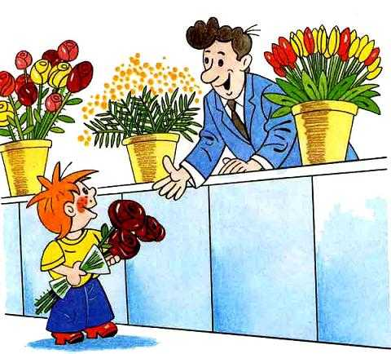

Но ещё подарок Маше Торопыжка не купил,  
И про магазин "Игрушки" он у продавца спросил.  
Улыбнулся продавец: - Ах, какой ты молодец!  
Чтобы в магазин "Игрушки" поскорей тебе пройти,  
Через шумный перекрёсток тебе надо перейти!

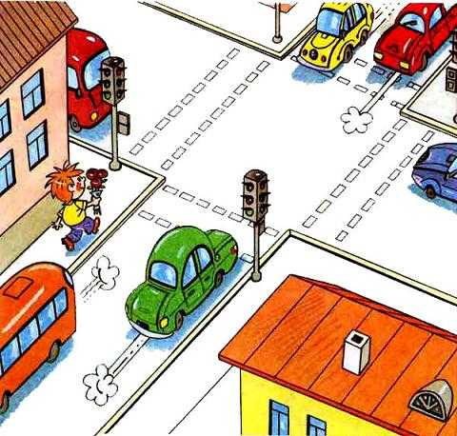

Что такое "перекрёсток"? -Торопыжка размышляет.  
Он с букетиком для Маши вдоль по улице шагает.

Смотрит - улица с другою впереди пересекается.

А пересеченье это перекрёстком называется!

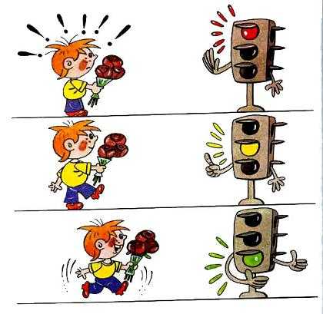

Чтобы возле перекрёстка ты дорогу перешёл,  
Все цвета у светофора нужно помнить хорошо!  
Загорелся красный свет - пешеходам хода нет!  
Жёлтый - значит подожди, а зелёный свет - иди!

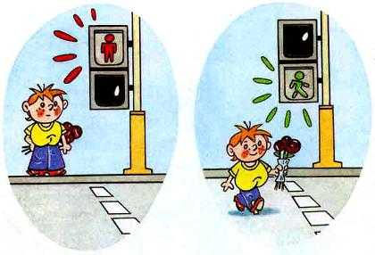

Торопыжка торопился, он про правила забыл  
И на красный свет помчался, побежал что было сил.  
Закричали пешеходы: - Мальчуган, куда бежишь?  
Ты же так легко и просто под машину угодишь!

Чтобы время перехода мог ты правильно узнать,  
У большого светофора надо маленький искать.  
Посмотри-ка, у него есть два глазика всего:  
Если красный глаз горит, человечек в нём стоит.  
Значит, надо переждать, у дороги постоять.  
Светофор свой цвет меняет, глаз зелёный зажигает.  
Человечек в нём идёт - всё, свободен переход!

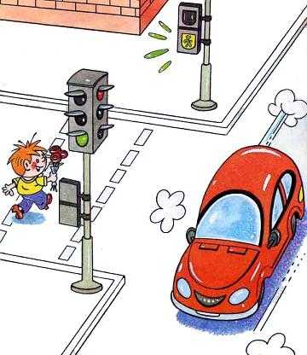

Вот зелёный человечек загорелся впереди.  
Торопыжка перекрёсток наконец-то смог пройти.

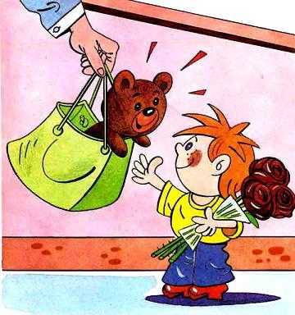

В детский магазин "Игрушки" Торопыжка забегает.  
Надо поспешить мальчишке, а не то он опоздает!  
И купил там Торопыжка Машеньке в подарок мишку!

И с цветами, и с подарком он по улице идёт.  
Правил много теперь знает образцовый пешеход!